

**Об утверждении эскизов предупреждений о вреде потребления табачных изделий и никотина**

Приказ Министра здравоохранения Республики Казахстан от 30 ноября 2020 года № ҚР ДСМ-222/2020. Зарегистрирован в Министерстве юстиции Республики Казахстан 2 декабря 2020 года № 21709.

      В соответствии с частью третьей пункта 12 статьи 110 Кодекса Республики Казахстан от 7 июля 2020 года "О здоровье народа и системе здравоохранения" ПРИКАЗЫВАЮ:

      1. Утвердить:

      1) эскизы предупреждений о вреде потребления изделий с нагреваемым табаком согласно приложению 1 к настоящему приказу;

      2) эскизы предупреждений о вреде потребления табака для кальяна и кальянной смеси согласно приложению 2 к настоящему приказу;

      2. Признать утратившим силу приказ Министра здравоохранения и социального развития Республики Казахстан от 26 мая 2015 года № 387 "Об утверждении Правил размещения на пачке табачного изделия, упаковке табачного изделия сведений о составе, уровне содержания смолистых веществ, никотина и системных ядах, канцерогенных и мутагенных веществах" (зарегистрирован в Реестре государственной регистрации нормативных правовых актов под № 11412, опубликован 1 июля 2015 года в информационно-правовой системе "Әділет").

      3. Департаменту организации медицинской помощи Министерства здравоохранения Республики Казахстан в установленном законодательством Республики Казахстан порядке обеспечить:

      1) государственную регистрацию настоящего приказа в Министерстве юстиции Республики Казахстан;

      2) размещение настоящего приказа на интернет-ресурсе Министерства здравоохранения Республики Казахстан после его официального опубликования.

      3) в течение десяти рабочих дней после государственной регистрации настоящего приказа представление в Юридический департамент Министерства здравоохранения Республики Казахстан сведений об исполнении мероприятий, предусмотренных подпунктами 1) и 2) настоящего пункта.

      4. Контроль за исполнением настоящего приказа возложить на курирующего вице-министра здравоохранения Республики Казахстан.

      5. Настоящий приказ вводится в действие по истечении десяти календарных дней после дня его первого официального опубликования.

|  |  |
| --- | --- |
| *Министр здравоохранения*  *Республики Казахстан* | *А. Цой* |

|  |  |
| --- | --- |
|  | Приложение к приказу Министра здравоохранения Республики Казахстан от 30 ноября 2020 года № ҚР ДСМ-222/2020 |

**Эскизы предупреждений о вреде потребления изделий с нагреваемым табаком**

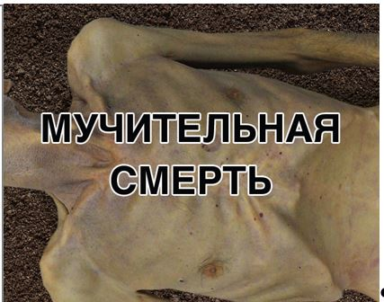



|  |  |
| --- | --- |
|  | Приложение 2 к приказу |

**Эскизы предупреждений о вреде потребления табака для кальяна и кальянной смеси**

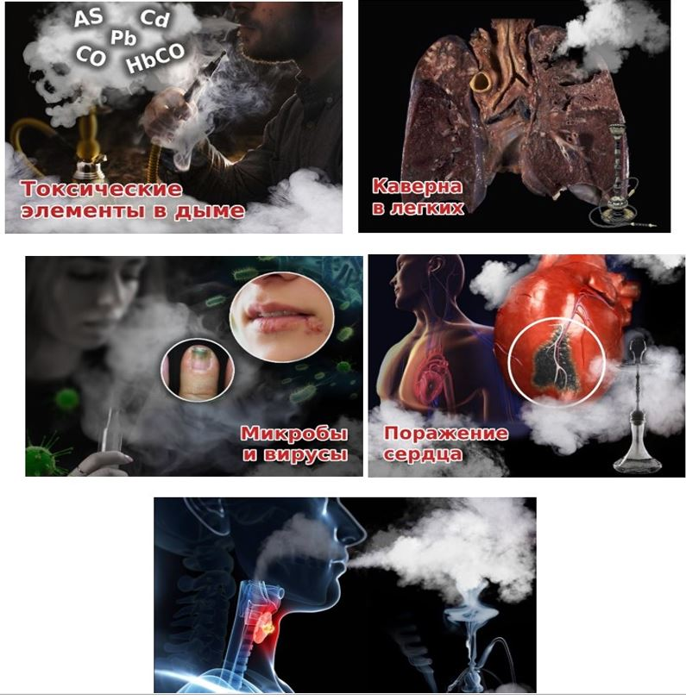

© 2012. РГП на ПХВ «Институт законодательства и правовой информации Республики Казахстан» Министерства юстиции Республики Казахстан